ОРГАНИЗОВАННАЯ ОБРАЗОВАТЕЛЬНАЯ ДЕЯТЕЛЬНОСТЬ

во 2 младшей группе. Тема: «КОШКА И КОТЯТА»

Салмыксова Светлана Николаевна,

воспитатель МДОУ №2 «Теремок»

п. Новоорск Оренбургской области

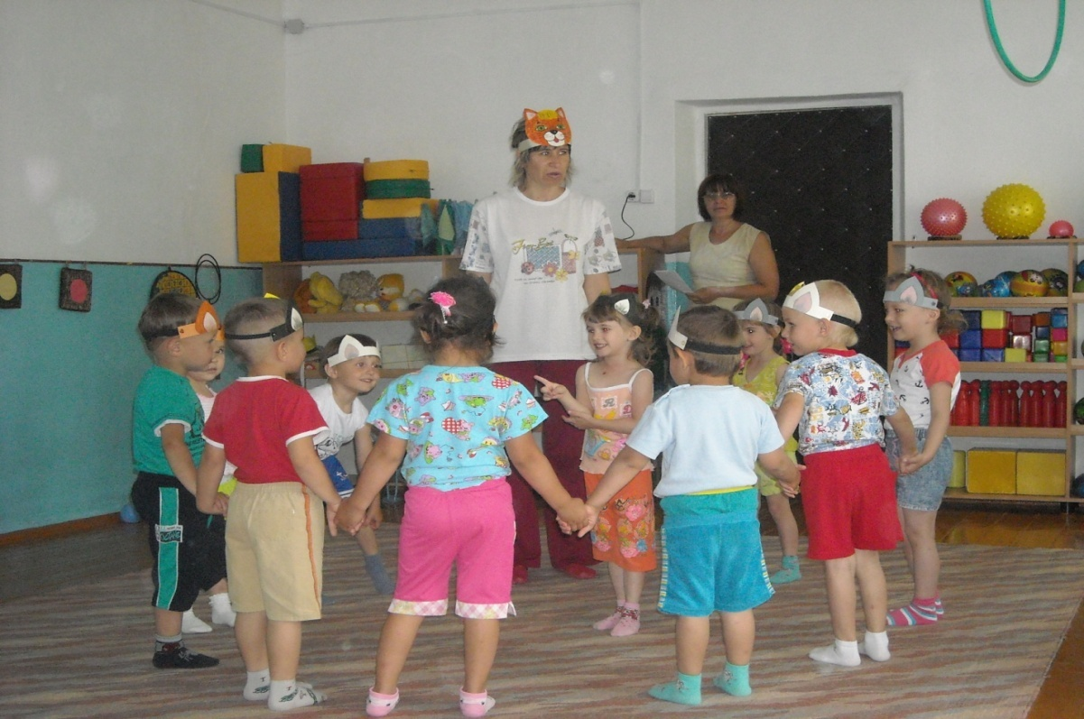

2014г.

Интеграция образовательных областей:физическое развитие, социально-коммуникативное развитие, художественно-эстетическое развитие, познавательное развитие.

Виды детской деятельности:игровая, коммуникативная, познавательно-исследовательская, музыкально-художественная, чтение.

Цель: развитие двигательных умений и навыков.

Задачи:
1.Совершенствовать двигательные умения и навыки:
-разные виды ходьбы в прямом направлении
-бег в колонне по одному с остановкой
-подлезание под дугу
-ползание на четвереньках по прямой
-прыжки с высоты (со скамейки) на полусогнутые ноги
2.Формирование начальных представлений о здоровом образе жизни на примере животных:
-утренняя зарядка, игры, физические упражнения вызывают хорошее настроение
-с помощью сна восстанавливаются силы
-воспитание потребности в соблюдении навыков гигиены.
3.Расширять представления детей о кошке и её детёнышах: характерные особенности поведения, образ жизни.
4.Закреплять знание основных цветов спектра (красный, жёлтый, зелёный, синий); различать левую и правую руки.
5.Активизировать в речи детей различные словесные формы приветствия.

Планируемые результаты:
-проявляет интерес к выполнению комплекса игровых физических упражнений
-испытывает положительные эмоции при физической активности
-с интересом слушает стихи, загадки, потешки о кошке, котятах
-отвечает на вопросы педагога
-ориентируется в расположении частей собственного тела, различает левую и правую руки
-выразительно передаёт образ котёнка, используя мимику, жесты, движения.

Ход:
Организационный момент:
-Ребята, к нам сегодня пришли гости. Давайте поздороваемся с ними.
-Здравствуйте!
-А как ещё можно поздороваться?
- Сейчас утро, и поэтому можно поздороваться «Доброе…
-Утро»
-Давайте поздороваемся: «Доброе утро, мы рады вас видеть!»
-Сегодня действительно утро очень доброе, потому что ярко светит солнце, тепло, потому что к нам пришли гости, и потому что у нас очень хорошее настроение.
-Ребята, отгадайте загадку: Мохнатенькая,
Усатенькая.
На лапках царапки,
Молочко пьёт,
Мяу-мяу!- поёт.
-Кошка.
-Я большая пушистая кошка (Надеваю маску кошки). А вы хотите быть маленькими пушистыми котятами?
-Да!
-(Надеваю детям маски и читаю отрывок из стихотворения С.Я. Маршака «Котята»)
Вы послушайте, ребята,
Я хочу вам рассказать.
Родились у нас котята
Их по счёту ровно пять.
Мы решали, мы гадали
Как же нам котят назвать?
Наконец мы их назвали
Раз, два, три, четыре, пять.
Раз котёнок – самый белый,
Два котёнок - самый смелый,
Три котёнок – самый умный
А четвёртый – самый шумный.
Пять - похож на три и два,
Те же хвост и голова,
То же пятнышко на спинке,
Так же спит весь день в корзинке…
-Ложитесь на ковер и закрывайте глазки. (Звучит отрывок из песни «Колыбельная Медведицы»). Во время сна и ребятки и котятки растут, набираются сил.
Вот проснулись, улыбнулись,
С боку на бок повернулись.
Потягушки, потягушки!
Вот любимые игрушки!
(дети, выполняют движения в соответствии с текстом)
Я клубочки покачу,
И котяток разбужу.
(высыпаю из корзинки разноцветные клубочки).
Назовите цвет ваших клубочков.
Вводная часть:
-Найдите глазками красный кубик. Идём все к красному кубику. Найдите глазками синий кубик. К синему кубику пойдём на носочках. На пяточках к зелёному кубику. Обычным шагом к жёлтому кубику. Постройтесь в колонну по одному за мамой кошкой. Побежим по кругу. По сигналу «котята» остановитесь и помяукайте. (2 р)
Основная часть
-Встаньте на ковре врассыпную. Котята делают зарядку. (Звучит песня «Колыбельная кошки»)
1. «Котята греются на солнышке» (3 раза в каждую сторону, темп медленный)
И. п: стоя, ноги слегка расставлены, руки опущены.
1 наклон головы к одному плечу
И. п.
2 наклон головы к другому плечу
И. п.
2. «Котята играют» (3 раза, темп медленный)
И. п. сидя на полу, ноги согнуты в коленях, руки за спиной.
Наклон вперёд, положить голову на колени.
3. «Кошечка дышит» (5 раз)
И. п. сидя на полу
Сделать вдох носом.
На выдохе протяжно тянуть: м-м-м, одновременно постукивая пальцем по крыльям носа.
4. «Котята спрятались» (4 раза, темп умеренный)
И. п. стоя, руки внизу.
Присесть, закрыть глаза руками.
И. п.
5. «Котята радуются»
И. п. стоя, руки внизу.
Подпрыгивание на месте.
( Харченко Т.Е. Утренняя гимнастика в детском саду. /Т.Е. Харченко. - М.: Мозаика-Синтез, 2009. – 88 с. )
Игра «Аккуратные котята».
А что должен сделать каждый из нас проснувшись, и очень любит делать любая кошка?
-Умываться.
-Я умею чисто мыться
Не водой, а язычком.
Мяу! Как мне часто снится
Блюдце с тёплым молочком.
«Оближем» левую лапку, правую лапку. А теперь левую лапку и левое ушко. Правую лапку и правое ушко. Повернитесь назад, «оближите» хвостик.
-Лапки мыли? Мыли!
Ушки мыли? Мыли!
Хвостик мыли? Мыли!
Всё помыли!
И теперь мы чистые,
Котята пушистые!
-Как вы думаете, с кем чаще всего ссорится кошка?
(если дети затрудняются с ответом, загадываю загадку)
С хозяином дружит
Дом сторожит.
Живёт под крылечком,
А хвостик колечком.
-С собакой.
Игра «Котята и щенята»
Девочки-котята стоят на скамеечке. На противоположной стороне зала мальчики-щенята. Щенята на четвереньках подлезают под дугу, ползут к котятам , лают. Котята спрыгивают со скамейки и фырчат. Щенята ползут обратно. Меняются ролями.
-Куда мы каждое утро идём?
-В детский сад.
-А родители?
-На работу.
-Как вы думаете, какая работа у кошки?
-Ловить мышей.
Подвижная игра «Васька-кот»
Дети встают в хоровод. Считалкой выбирается кот Васька.
Завтра с неба прилетит
Синий, синий, синий кит.
Если веришь-
Стой и жди,
А не веришь-выходи!
Водят мыши хоровод.
На лежанке дремлет кот (Дети идут по кругу, взявшись за руки)
Тише мыши, не шумите,
Кота Ваську не будите (грозят пальчиком)
Вот проснётся Васька-кот
Разобьёт ваш хоровод (хлопают в ладоши)
Мыши разбегаются, кот ловит.
-Кто хочет выбрать кота считалкой?
Игра проводится ещё раз.
Заключительная часть
(Звучит песня «Прекрасное далёко»)
-Ребята, где то здесь спрятался маленький, игрушечный котёнок. Давайте его поищем.
Малоподвижная игра «Найди котёнка».
Рефлексия.
-Как здорово мы провели время! У меня такое хорошее настроение, а у вас? Вам понравилось? (Ответы детей)
-Чтобы всегда-всегда было хорошее настроение, чтобы быть сильными и здоровыми, надо:
-спать
-кушать
-умываться, чистить зубы
-делать зарядку
-гулять на улице.
Попрощаемся с гостями и пойдём на улицу.
-Досвидания!

